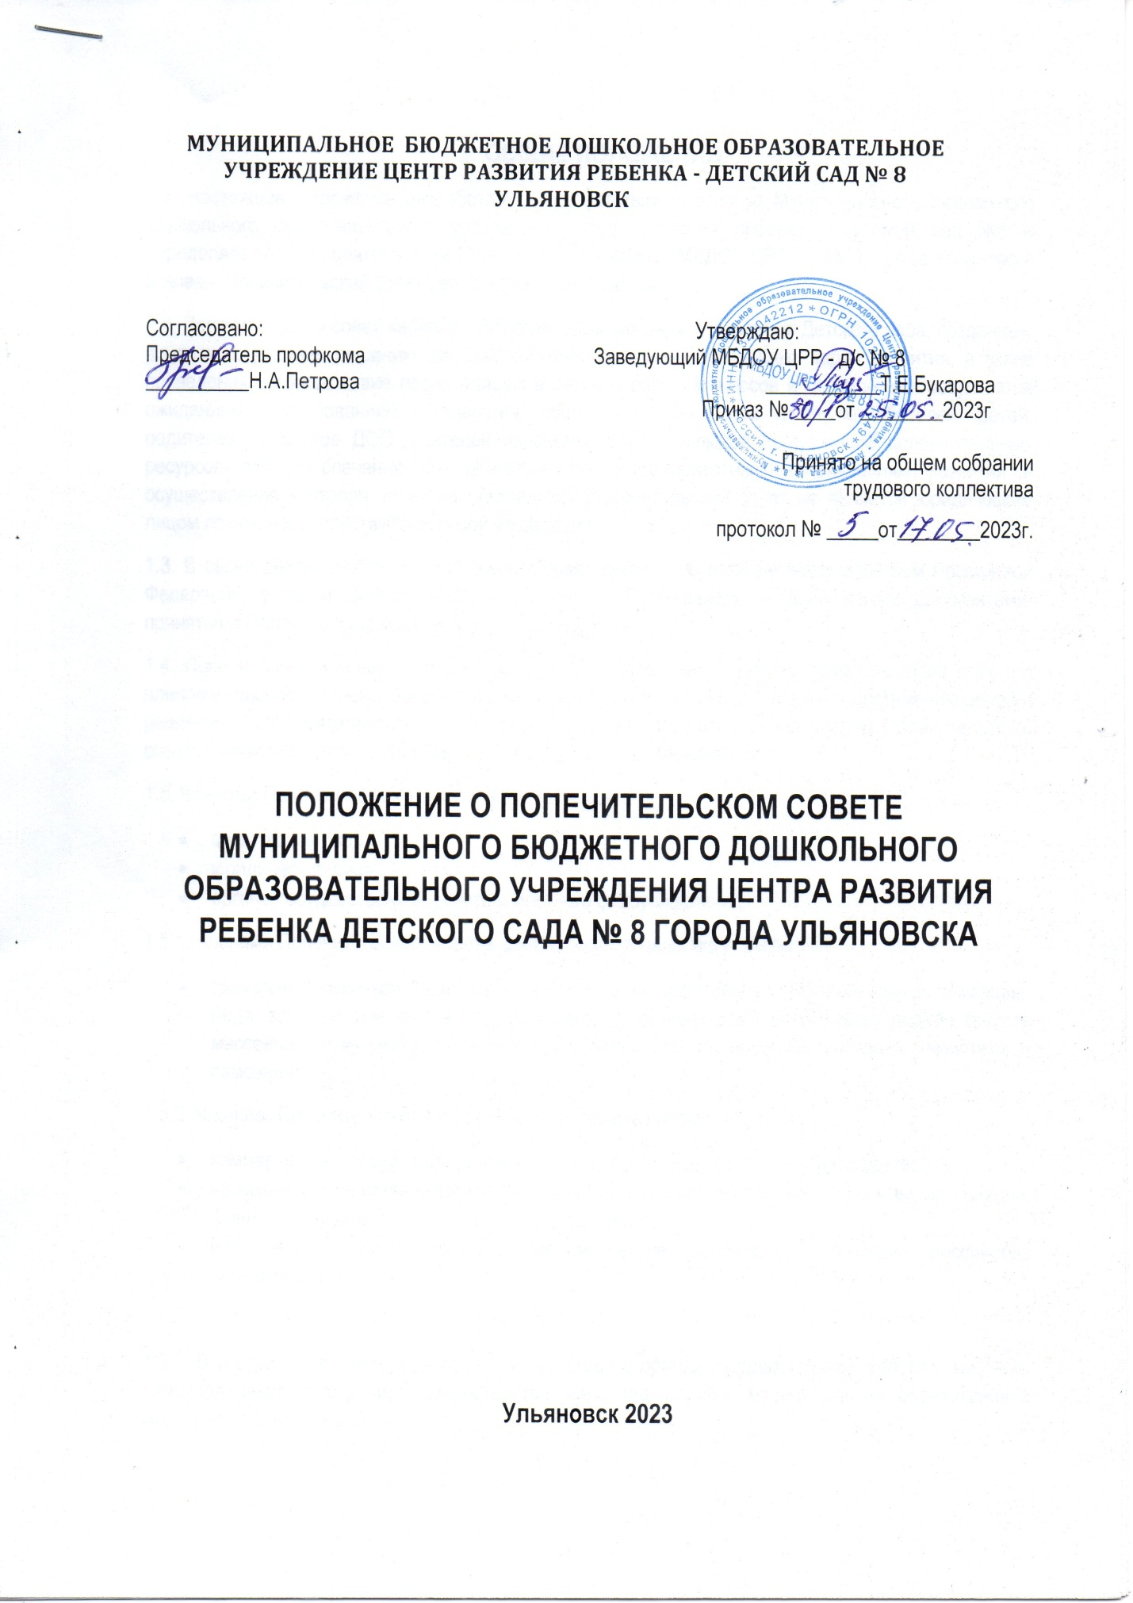

**1. ОБЩИЕ ПОЛОЖЕНИЯ**

1.1. Настоящее Положение разработано в соответствии с Уставом Муниципального бюджетного дошкольного образовательного учреждения Центр развития ребенка – детский сад №8 и определяет порядок деятельности Попечительского совета МБДОУ ЦРР д/с № 8 города Ульяновска (далее – Попечительский совет), его состав и полномочия.

1.2. Попечительский совет является коллегиальным органом управления Детского сада, созданным в целях содействия решению текущих,перспективных и инновационных задач развития, а также приведения в соответствие происходящих в детском саду процессов и достигаемых результатов ожиданиям и требованиям государства, общества и различных групп потребителей: детей, родителей, педагогов ДОО, учителей начальной школы включая привлечение дополнительных ресурсов для обеспечения его деятельности по приоритетным направлениям развития и осуществления контроля за их использованием.Попечительский совет не является юридическим лицом по законодательствуРоссийской Федерации.

1.3. В своей деятельности Попечительский совет руководствуется законодательством Российской Федерации, уставом Детского сада и настоящим Положением, а также иными документами, принятыми Попечительским советом.

1.4. Попечительский совет создается на основе добровольного участия,равенства прав всех его членов и гласности. Члены Попечительского совета безвозмездно содействуют достижению целей и решению задач деятельности Попечительского совета. Вознаграждение членам Попечительского совета заучастие в работе Попечительского совета не выплачивается.

1.5. Членами Попечительского совета могут являться:

* физические лица;
* юридические лица;
* органы государственной власти и местного самоуправления.

1.5.1. Членами Попечительского совета-физическими лицами могут быть:

* граждане Российской Федерации (в том числе государственные имуниципальные служащие, лица, замещающие государственные имуниципальные должности, представители средств массовых коммуникаций, научной общественности, индивидуальные предприниматели и самозанятые);

1.5.2. Членами Попечительского совета – юридическими лицами могутбыть:

* коммерческие организации (в том числе хозяйственные общества,товарищества);
* некоммерческие организации (в том числе некоммерческие партнерства,союзы, ассоциации, фонды, учреждения, общественные объединения);
* иностранные коммерческие и некоммерческие организации, имеющие российскую акредитацию.

1.5.3. В состав Попечительского совета могут входить органы государственной власти и местного самоуправления (в том числе министерства, агентства, службы, муниципальные образования и местные администрации).

1.5.4. В случае, когда в состав Попечительского совета входит юридическое лицо, либо орган государственной власти/местногосамоуправления, статус члена Попечительского совета с соответствующей компетенцией присваивается непосредственно самому юридическому лицу либо органу государственной власти/местного самоуправления. При этом в работе Попечительского совета от имени члена Попечительского совета - юридического лица, либо члена Попечительского совета – органа государственной власти/местного самоуправления принимает участие соответствующий представитель (руководитель, имеющий право действовать без доверенности, либо уполномоченное им по доверенности лицо), данные о котором направляются в уведомительном порядке вновь избранным членом Попечительского совета на имя Председателя Попечительского совета после принятия Ученым советом Университета решения о включении в состав Попечительского совета соответствующего члена - юридического лица или члена - органа государственной власти/местного самоуправления. В случае,когда такое уведомление не направляется, считается, что представителем члена Попечительского совета - юридического лица, либо члена Попечительского совета - органа государственной власти/местного самоуправления является его руководитель - единоличный исполнительный орган. Член Попечительского совета - юридическое лицо, либо член Попечительского совета - орган государственной власти/местногосамоуправления в любое время вправе изменить своего представителя. Изменение представителя члена Попечительского совета - юридического лица или представителя члена Попечительского совета - органа государственной власти/местного самоуправления не влечет изменения персонального составасамого Попечительского совета.

1.5.5. В состав Попечительского совета входит Заведующий Детского сада,который является членом Попечительского совета по должности.

1.6. Настоящее Положение и изменения в него утверждаются Заведующим Детского сада по предложению Попечительского совета.

**2. ЗАДАЧИ И ФУНКЦИИ ПОПЕЧИТЕЛЬСКОГО СОВЕТА**

2.1. Попечительский совет решает следующие задачи:

2.1.1. Содействует формированию стратегии и программ развития Детского сада и их реализации;

2.1.2. Поддерживает и способствует развитию научно-исследовательской и инновационной деятельности в Детском саду;

2.1.3. Содействует развитию инфраструктуры Детского сада, егоматериально-технической базы;

2.1.4. Оказывает помощь в поиске и привлечении ресурсов для реализации программ и проектов, направленных на стратегическое развитие Детского сада ;

2.1.5. Содействует сотрудничеству Детского сада с органами государственной власти, органами местного самоуправления, коммерческимии, некоммерческими организациями, институтами гражданского общества;

2.1.6. Содействует установлению и развитию международного образовательного, учебного, учебно-методического, научного,исследовательского, технического и культурного сотрудничества Детского сада;

2.1.7. Содействует в организации практик и инновационных стартапов для студентов и молодых специалистов на базе Детского сада, включая содействие их последующее трудоустройство или оформление договорных отношений с Детским садом.

2.2. В соответствии с возложенными задачами Попечительский совет выполняет следующие функции:

2.2.1. Осуществляет деятельность по привлечению материальных, трудовых и финансовых ресурсов для обеспечения деятельности и развития Детского сада, в том числе:

* принимает решения по порядку использования средств организаций-доноров и формированию соответствующих заявок в них;
* привлекает в состав Попечительского совета ведущих представителей отрасли, способных принимать реальное участие в деятельности Попечительского совета и заинтересованных в развитии Детского сада;

2.2.2. Утверждает сметы распределения ресурсов и расходов денежных средств, направляемых на реализацию поставленных перед Попечительским советом задач;

2.2.3. Осуществляет контроль целевого распределения ресурсов и расходования денежных и иных форм пожертвований, привлеченных или внесѐнныхчленамиПопечительскогосоветаили иными лицами;

2.2.4. Представляет интересы Детского сада в органах государственной власти и местного самоуправления, средствах массовых коммуникаций,предприятиях, организациях и учреждениях, а также при взаимодействии с гражданами по реализации задач, возложенных на Попечительский совет настоящим Положением. Оказывает помощь администрации Детского сада во взаимодействии с органами государственной власти и местногосамоуправления;

2.2.5. Рассматривает вопросы стратегического развития Детского сада и вырабатывает рекомендации по повышению эффективности деятельности Детского сада;

2.2.6. Участвует в разработке образовательных методик и технологий, реализуемых Детским садом;

2.2.7. Оказывает помощь в продвижении выдающихся результатов образовательной, научной, инновационной и социальной деятельности Детского сада;

2.2.8. Осуществляет деятельность по активному включению Детского сада в программу «Цифровая экономика Российской Федерации», а так же в перспективную программу «Развитие образования в Российской Федерации на 2018-2025 г.г.» и приоритетные проекты в области образования;

2.2.9. Принимает меры, направленные на модернизацию образовательной и развивающей среды Детского сада;

2.2.10. Участвует в совершенствовании работы по дополнительному и непрерывному образованию работников Детского сада и инфотелекоммуникаций, в том числе повышению квалификации и профессиональной переподготовке кадров;

2.2.11. Способствует привлечению Детского сада для реализации дорожных карт Национальной технологической инициативы;

2.2.12. Принимает меры по улучшению условий труда педагогических и других работников Детского сада, а также совершенствованию материально-технической базы Детского сада,благоустройстве его помещений и территории;

2.2.13. Осуществляет оценку деятельности Детского сада с точки зрения эффективности проводимой им политики в сфере образования, научной иинновационной деятельности;

2.2.14. Содействует развитию систем внутреннего и внешнего аудита деятельности Детского сада;

2.2.15. Получает от Детского сад любую информацию, относящуюся к деятельности Попечительского совета;

2.2.16. Осуществляет иные полномочия, связанные с реализацией задач,возложенных на Попечительский совет настоящим Положением.

**3. СОСТАВ И СТРУКТУРА ПОПЕЧИТЕЛЬСКОГО СОВЕТА**

3.1. Решение об избрании членов Попечительского совета, а также прекращению их полномочий принимается Попечительским советом по представлению Председателя Попечительского совета, а в случае его отсутствия – Заведующим Детским садом

3.2. Численный состав Попечительского совета не ограничен.

3.3. Членство в Попечительском совете является бессрочным и прекращается в следующих случаях:

3.3.1. При направлении письменного заявления члена Попечительского совета о выходе Председателю Попечительского совета и Заведующему Детским садом. Член Попечительского совета считается вышедшим из состава Попечительского совета по истечении десяти дней после направления такого заявления вышеуказанным лицам. При этом прекращение (изменение) в Попечительском совете только представительства члена Попечительскогосовета - юридического лица, либо только представительства члена Попечительского совета - органа государственной власти/местногосамоуправления не влечет прекращения самого членства соответствующего юридического лица или органа государственной власти/местногосамоуправления в Попечительском совете;

3.3.2. По решению Попечительского совета и по представлению Председателя Попечительского совета.

3.4. Попечительский совет избирает из числа своих членов Председателя, а также назначает по представлению Председателя Попечительского совета Ответственного секретаря Попечительского совета.Указанные решения принимаются простым большинством голосов присутствующих на заседании (принимающих участие в заочном голосовании) членов Попечительского совета.

3.5. Члены Попечительского совета вправе вносить предложения Председателю о проведении заседания Попечительского совета.

3.6. Председатель Попечительского совета:

* организует работу Попечительского совета, созывает его заседания, председательствует на них и организует ведение протоколов этих заседаний;
* в свое отсутствие назначает из состава членов Попечительского совета председательствующего на заседании Попечительского совета;
* утверждает повестку заседания Попечительского совета;
* принимает решение об участии в заседании Попечительского совета иных лиц помимо членов Попечительского совета, если против их присутствия не возражает более чем одна треть от общего числа членов Попечительского совета;
* принимает решение о проведении заочного голосования опросными листами - принимает решение о переносе рассмотрения вопроса с заочного голосования на очное рассмотрение при условии направления одним из членов Попечительского совета в адрес Председателя Попечительского совета обоснованного предложения о таком переносе.

4. ОРГАНИЗАЦИЯ И ПОРЯДОК РАБОТЫ ПОПЕЧИТЕЛЬСКОГО СОВЕТА

4.1. Попечительский совет проводит свои заседания не реже двух раз в год. Заседания созываются Председателем Попечительского совета по собственной инициативе или по требованию членов Попечительского совета.

4.2. Уведомление о проведении заседания Попечительского совета направляется членам Попечительского совета не позднее, чем за 10 рабочих дней до даты проведения заседания по электронной почте, либо иным способом, определенным решением Попечительского совета.

4.3. Заседание Попечительского совета может проводиться в форме совместного присутствия, видеоконференций, селекторных совещаний или в иной согласованной Попечительским советом и Детским садом форме.

4.4. Заседание Попечительского совета является правомочным, если на нем присутствует не менее половины избранного состава Попечительского совета. Решение Попечительского совета является принятым, если за него проголосовало простое большинство членов, участвующих в заседании. При равенстве голосов голос Председателя Попечительского совета является решающим.

4.5. Решения Попечительского совета оформляются протоколами,которые подписываются Председателем Попечительского совета (либо в случае его отсутствия на заседании – председательствующим на заседании,назначаемым Председателем Попечительского совета) и Ответственным секретарем. Протокол рассылается всем членам Попечительского совета.

4.6. Организационное и материально-техническое обеспечение деятельности Попечительского совета возлагается на Детский сада.

5. ЗАКЛЮЧИТЕЛЬНЫЕ ПОЛОЖЕНИЯ

Внесение изменений и дополнений в настоящее Положение осуществляется в порядке, установленном п. 1.6 настоящего Положения